Prénom : ………………… Date : ………………………
EG
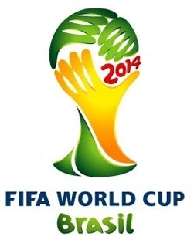
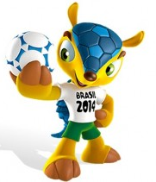

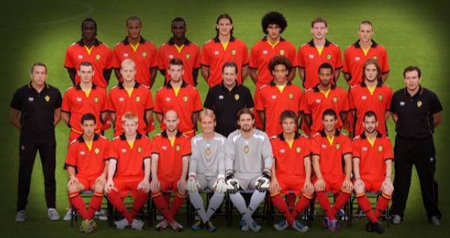

Rio de Janeiro est la deuxième plus grande ville du ………………… derrière São Paulo.
Elle abrite le plus grand stade du pays.

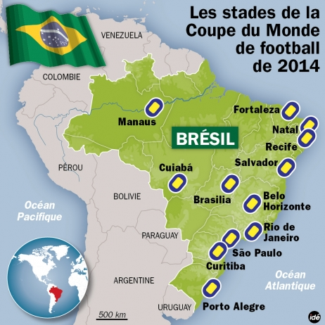
Le Brésil est le pays le plus vaste et le plus peuplé d'Amérique latine. Avec une superficie de 8 514 876 km² et une population d'environ 201 millions d'habitants en 2013, c'est aussi le cinquième pays du monde par la superficie et par le nombre d'habitants. Il s'étend de l'équateur au tropique du ………………………………… . La majeure partie du pays se trouve dans l'hémisphère …………………… .

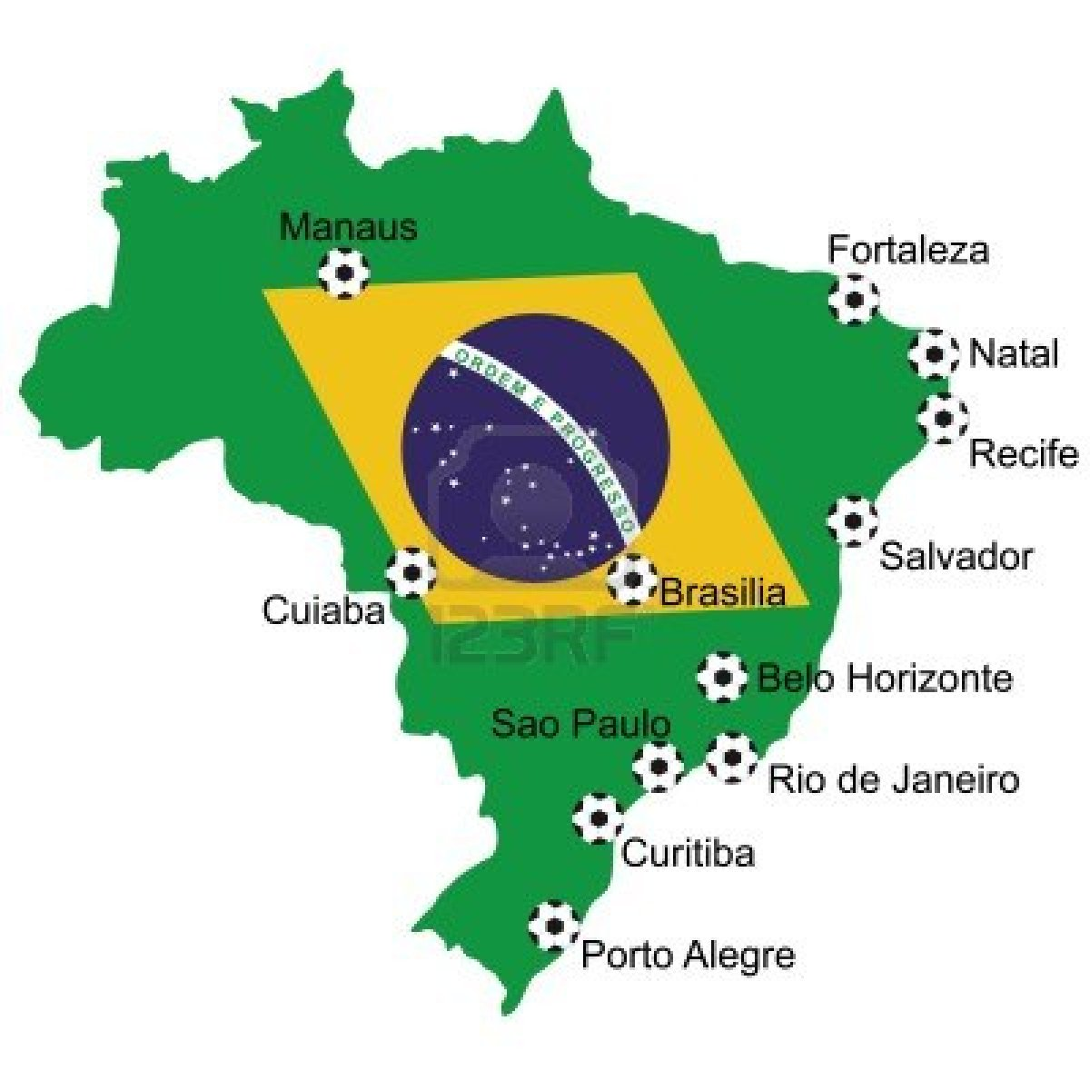
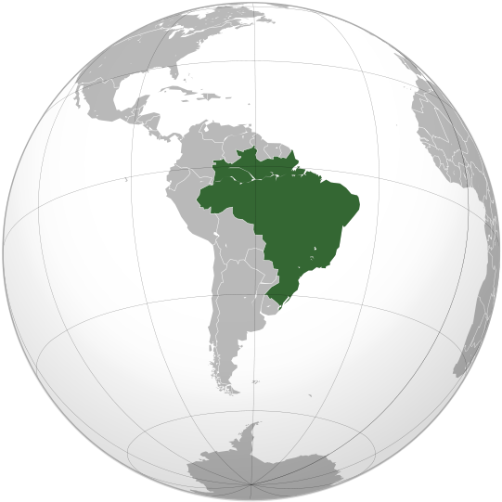

Les 32 pays qualifiés pour la coupe du monde 2014

Groupe A | Groupe B | Groupe C | Groupe D
Brésil | Espagne | Colombie | Uruguay
Croatie | Pays-Bas | Grèce | Costa Rica
Mexique | Chili | Côte d’Ivoire | Angleterre
Cameroun | Australie | Japon | Italie

Groupe E | Groupe F | Groupe G | Groupe H
Suisse | Argentine | Allemagne | Belgique
Equateur | Nigéria | Ghana | Algérie
Honduras | Iran | Etats-Unis | Corée du Sud
France | Bosnie-Herzégovine | Portugal | Russie

Range les équipes qui vont participer à la coupe du monde 2014 par continent.
Quel(s) outil(s) vas-tu utiliser ? ………………………………………………………………………………………

Amérique : ………………………………………………………………………………………………………………………………
………………………………………………………………………………………………………………………………
………………………………………………………………………………………………………………………………
Europe : …………………………………………………………………………………………………………………………………
…………………………………………………………………………………………………………………………………
…………………………………………………………………………………………………………………………………
Afrique : …………………………………………………………………………………………………………………………………
…………………………………………………………………………………………………………………………………
Asie : ………………………………………………………………………………………………………………………………………
Océanie : …………………………………………………………………………………………………………………………………

Situe chacun de ces pays sur la carte du monde. Utilise une même couleur pour les 4 pays d’un même groupe.

- Les pays du groupe A en bleu
- Les pays du groupe B en rouge
- Les pays du groupe C en vert
- Les pays du groupe D en orange
- Les pays du groupe E en rose
- Les pays du groupe F en mauve
- Les pays du groupe G en brun
- Les pays du groupe H en jaune

FIFA WORLD CUP 2014.

La coupe du monde existe depuis 1930. Elle a lieu tous les 4 ans. C’est un événement sportif très important pour tous les peuples et qui suscite l’engouement dans chaque pays participant ! Pour information voici un petit palmarès des pays qui ont remporté la coupe du monde et à combien de reprise.

